PEDIDO DE PROVIDÊNCIAS Nº 233/2021
Conserto de tampa de bueiro quebrada na Rua Laguna, ao lado do nº 181, no Bairro Diehl.
Solicita-se, após os trâmites regimentais, que seja enviada cópia da presente proposição ao Poder Executivo, para que realize as seguintes providências:
Conserto de tampa de bueiro quebrada na Rua Laguna, ao lado do nº 181, no Bairro Diehl.

Novo Hamburgo, 02 de fevereiro de 2021.

Vereador Darlan Oliveira

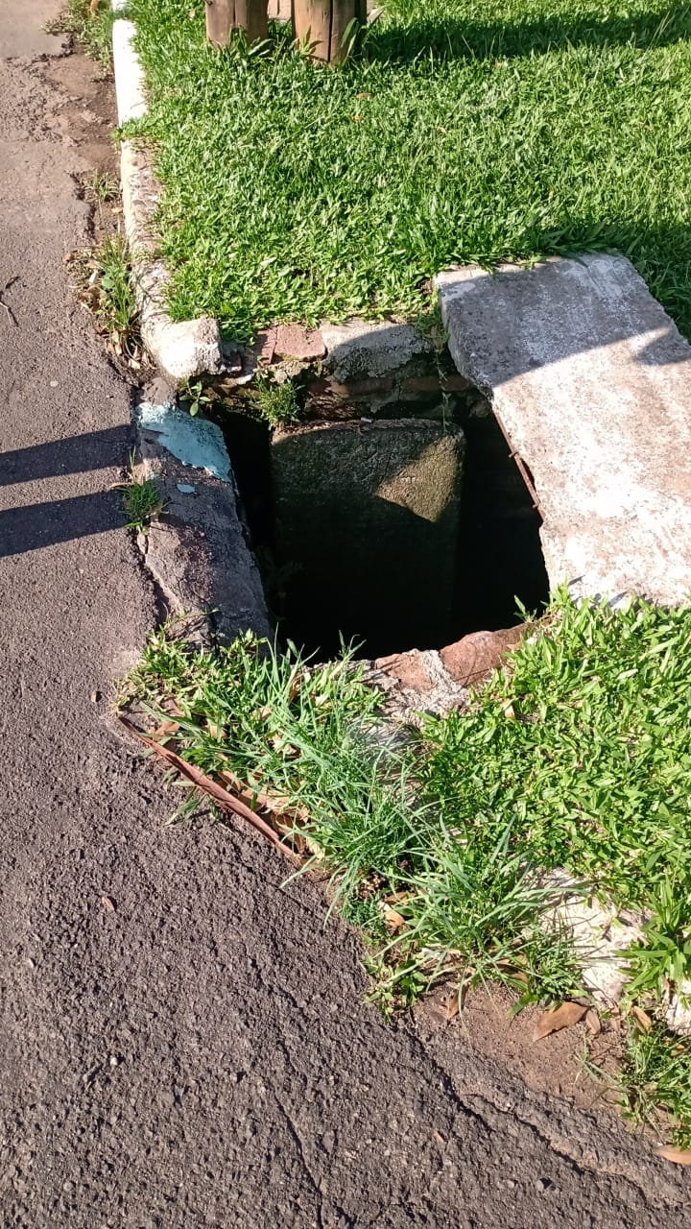

Obs.: redação conforme original do autor.
/EL

